МИНИСТЕРСТВО НАУКИ И ВЫСШЕГО ОБРАЗОВАНИЯ РОССИЙСКОЙ ФЕДЕРАЦИИ
федеральное государственное АВТОНОМНОЕ образовательное учреждение высшего образования
«Национальный исследовательский ядерный университет «МИФИ»
Обнинский институт атомной энергетики

Индивидуальное домашнее задание
Вариант 1.1

Выполнила: студентка ОИКС
3 курса группы ИС-Б17
Колосова Е. С.
Петренко В. Ю.
Проверил: Нахабов А.В.

Обнинск, 2019
1. Изобразить структурную схему САУ и записать ее передаточную функцию W(s) (poly, syslin).
, , k⁽¹⁾=k⁽²⁾, T⁽¹⁾=T⁽²⁾
Примем k=3, T=5
(Нахабов просил выделять в рамочку или цветом код, подписывая Листинг №. сделаем потом, сейчас накидала просто)
--> W1=poly([3],'s','c')/poly([1 5],'s','c')
W1 =
3
-------
1 + 5s
--> W2=poly([3],'s','c')/poly([0 1 5],'s','c')
W2 =
3
-------
2
s + 5s
--> S1=syslin('c',W1)
S1 =
3
-------
1 + 5s

--> S2=syslin('c',W2)
S2 =
3
-------
2
s + 5s
Так как между звеньями последовательное соединение, перемножим W₁(s) и W₂(s)
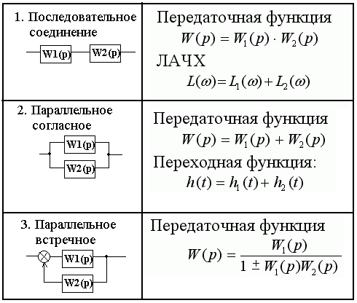
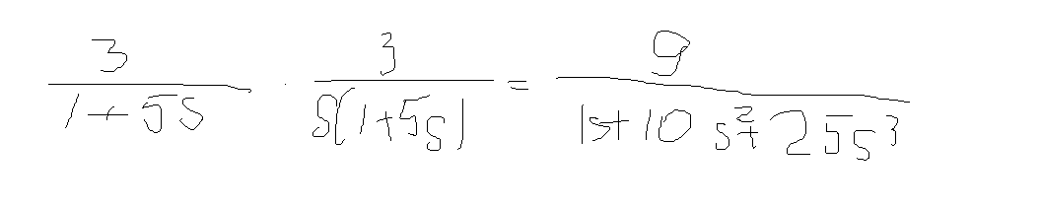
В записи W=poly… используются в качестве аргументов []-вектор, s-переменная, c-коэффициент
В записи S=syslin('c',W) задается линейная система, параметр c обозначает непрерывность(continius), W-функция, для которой система задается
--> W=poly([9],'s','c')/poly([0 1 10 25],'s','c')
W =
9
--------------
2 3
s + 10s + 25s

--> S=syslin('c',W)
S =

9
--------------
2 3
s + 10s + 25s
2. Записать дифференциальное уравнение, определяющее функционирование САУ.

Построить вместе графики следующих функций для W(s), W₁(s) и W₂(s) (plot):
3. Построить график переходной функции h(t) (csim).
--> plot(csim("step",0:0.1:20,S)) //аналогично для S1, S2
--> xgrid()
--> xtitle('Переходная функция h(t) для W(s)','Время,c','Усиление')
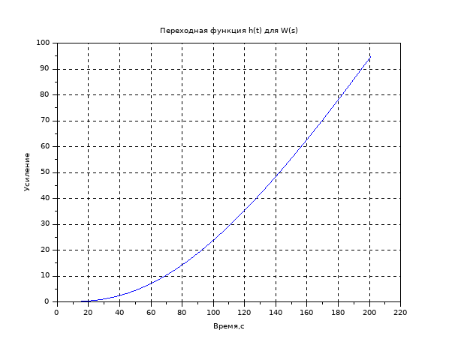
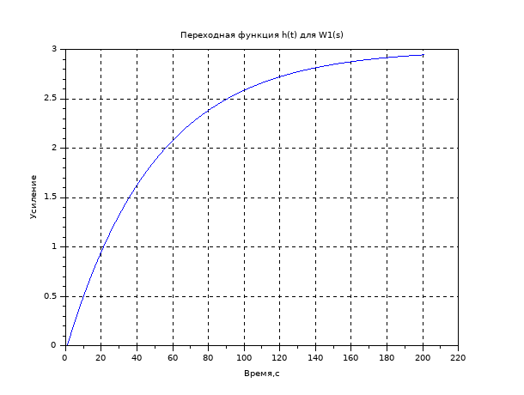
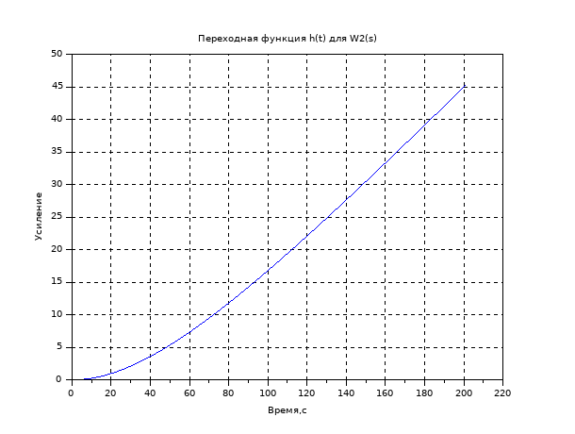

4. Построить график импульсно-переходной функции w(t) (csim).
--> plot(csim("impulse",0:0.1:25,S))//аналогично для S2, для S1 сделано от 0 до 15, так как дальше пустота была
--> xgrid()
--> xtitle('Импульсно-переходная функция h(t) для W(s)','Время,c','W(t)')
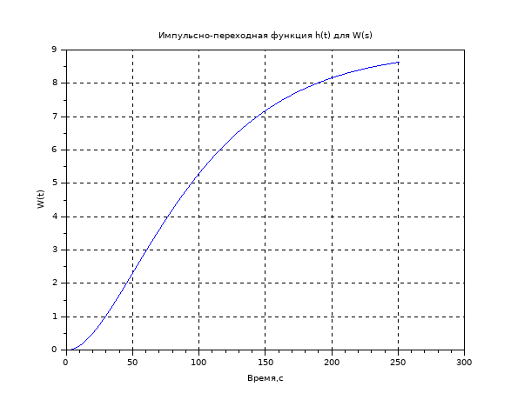
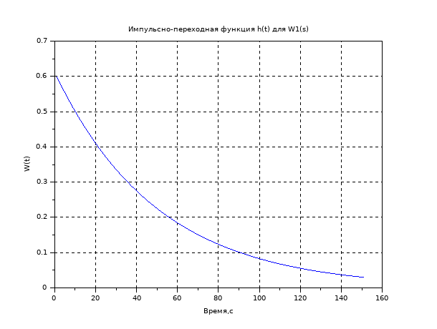
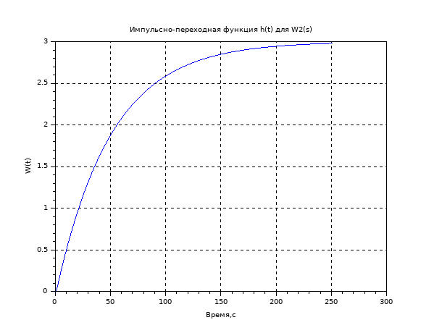

5. Построить логарифмические частотные характеристики (диаграммы Боде) (bode).
--> bode(S,0.01,10000) //аналогично для S1, S2
--> xgrid()
--> xtitle('Логарифмические частотные характеристики для W(s)')

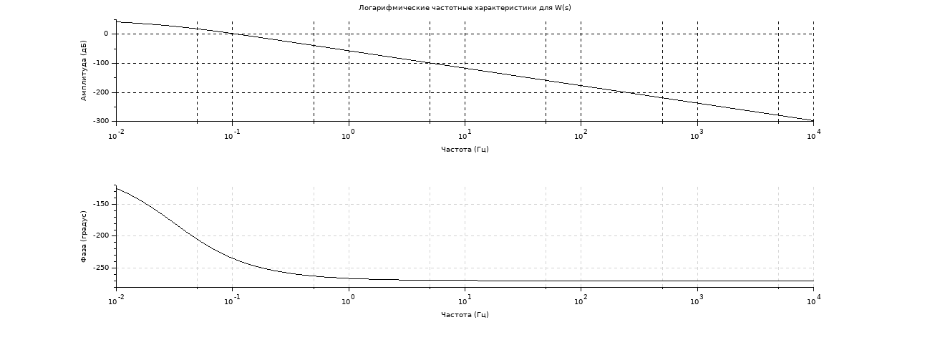
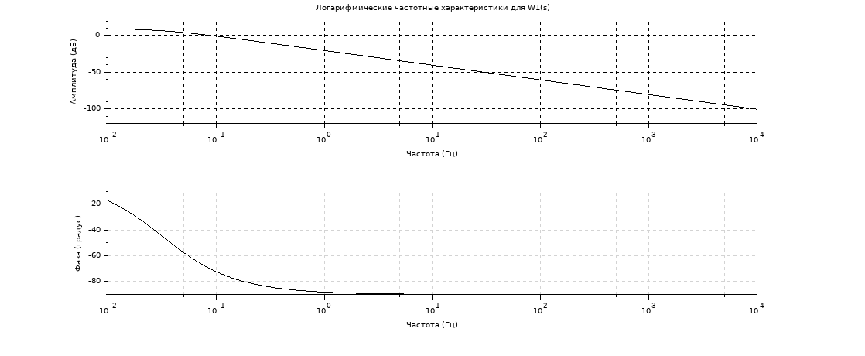
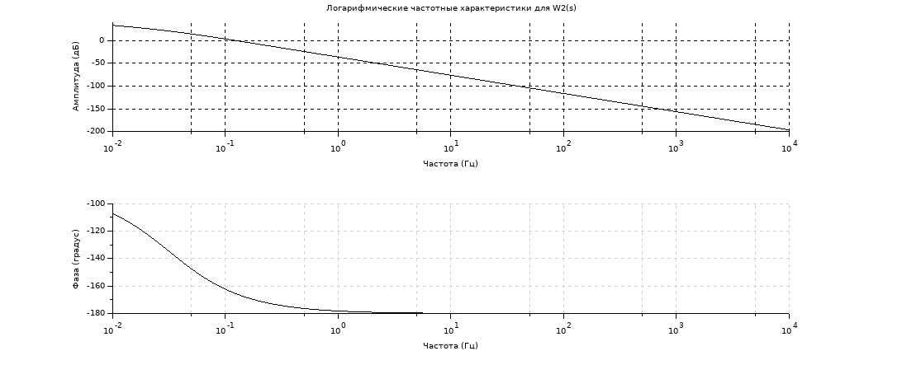

6. Построить ЛАЧХ (gainplot).
--> gainplot(S,0.01,10000) //аналогично для S1, S2
--> xgrid()
--> xtitle('Логарифмическая амплитудно-фазовая частотная характеристика для W(s)')
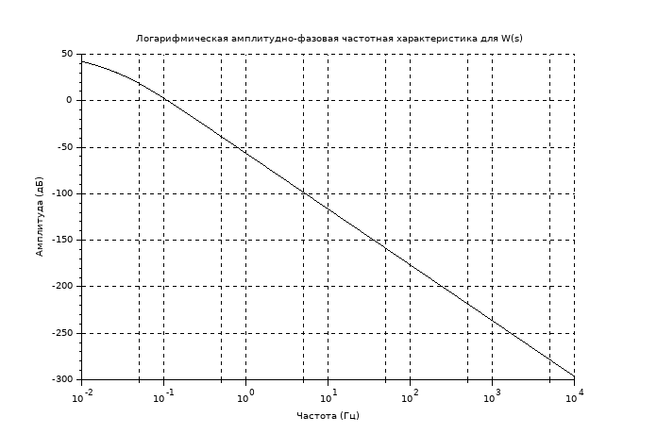

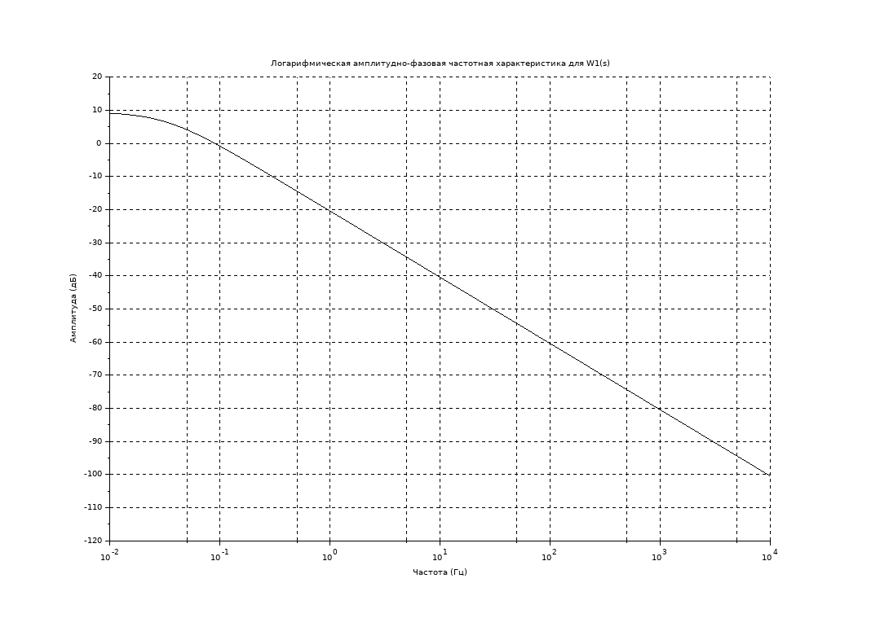

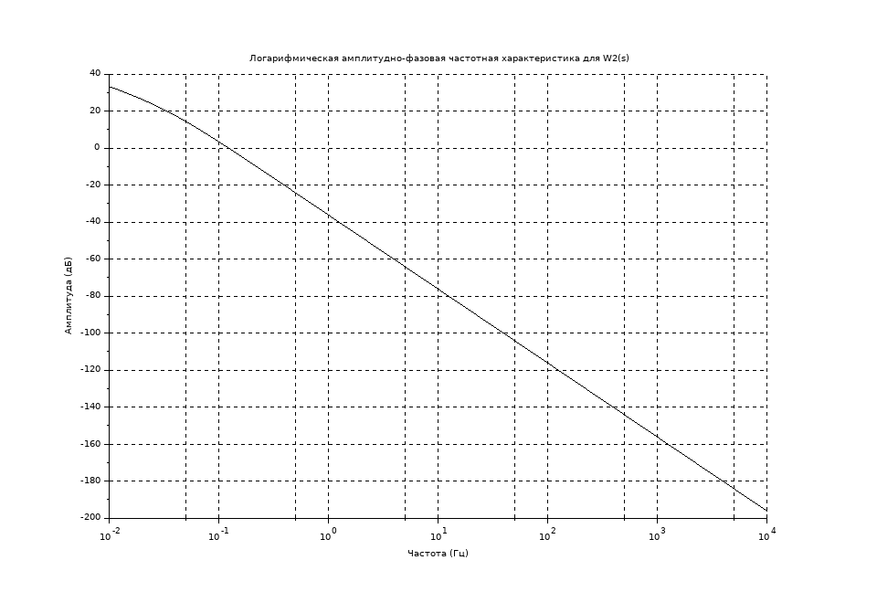

7. Построить амплитудно-фазовую характеристику (частотный годограф Найквиста) (nyquist).
8. Построить АЧХ и ФЧХ (repfreq, dbphi).
9. Для W(s) определить вид установившегося выходного сигнала при подаче на вход сигнала x1 t=2 sin10t . Представить оба сигнала на одном графике (repfreq, dbphi).

